パソコン小話（１３９）
2020/6/24

パソコンのカメラの動作確認

パソコンに付いているカメラが正常に写るかどうか試して見ましょう。

1．スタート → 全てのアプリ → カメラ（又はcamera）

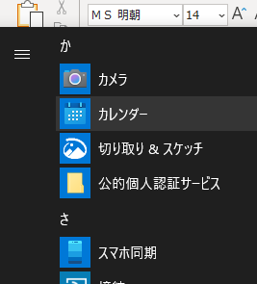

2．このように自分の顔が写れば正常（図は、ワザとぼかしてあります）
3．写らない場合は、スタート → 設定 → プライバシー → カメラ
と見ていき、設定を確認します。
以上

